

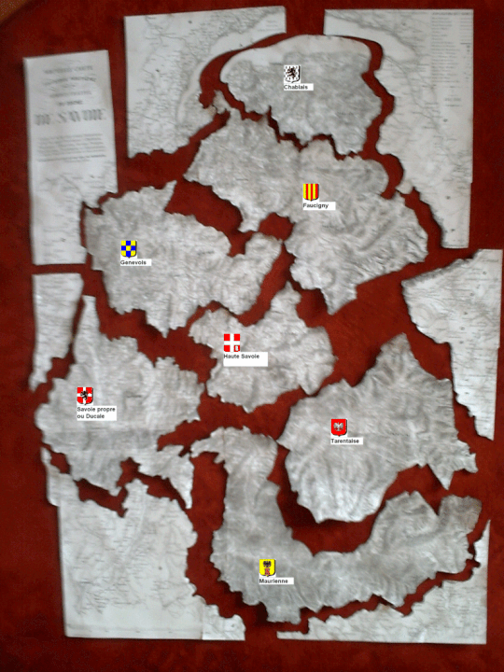

|  |
| --- |
| **Donne Acte déclaratif que je remet aux forces de l'ordre ou agents de l'administration du pays annexant ( la France ), en cas de contrôle ou de verbalisation sur le territoire de la Savoie et du Comté de Nice**  La Savoie est un territoire international régi par une administration étrangère en vertu du Traité de Turin du 24 mars 1860. Ce Traité international constitue la base légale évidente de toute autorité administrative, policière, militaire et judiciaire du pays annexant la Savoie. Mai, il est fondamental de rappeler en cas de poursuite susceptible d'être engagée sur le territoire de la Savoie, le côté non prescrit des obligations du droit International..... |
| **OR:**  **1°)** Ce Traité d'annexion territoriale du 24/03/1860, administratif et militaire n'a pas été enregistré par le ***dépositaire « le pays annexant »* a**uprès du Secrétariat de l'Organisation des Nations Unies **(ONU)** et ce, en violation de l'article 102 § 2 de la Charte de l'ONU ratifiée le 24/10/1945. |
| **2°)** Ce Traité du 24/03/1860 est surtout juridiquement, ***« tenu pour abrogé » ( il n'existe plus )*** en vertu des dispositions expresses des articles 44 § 2 et § 3 du Traité postérieur de Paris du 10 février 1947, dont le pays annexant la Savoie, est non seulement signataire, mais dépositaire auprès de l'ONU. |
| C'est pourquoi, le déclarant, préalablement à tout contrôle et/ou verbalisation émet toute réserve sur la légitimité des délégations de pouvoir des agents de la force publique du pays annexant, qu'il s'agisse d'un acte de police administrative ***(hors infraction constatée)*** ou de police judiciaire(en cas d'infraction constatée). |
| La charge de la preuve de la légitimité des interventions administratives du pays annexant sur le territoire international de la Savoie incombe aux autorités et agent concernés du dit pays. |
| A défaut pour le pays annexant et ses Administrations centrales ou territoriales ***(Savoie)*** de rapporter la preuve formelle que la Savoie fait partie intégrante du territoire national du dit pays en vertu d'un Traité en vigueur et non abrogé, les contrôles ou les poursuites exercés devant une juridiction du pays annexant et sur la base du Droit du dit pays sont entachées de nullité et engagent la responsabilisé des Administrations du pays annexant et de leurs agents dés lors qu'il sont informés de cette nullité absolue; |
| **C'est pourquoi je refuse de signer purement et simplement tout document, Avis ou Procès verbal.** |
| **Certifié Conforme au Droit International que possède le peuple de Savoie, le peuple du Comté de Nice dans les États de Savoie.** |

